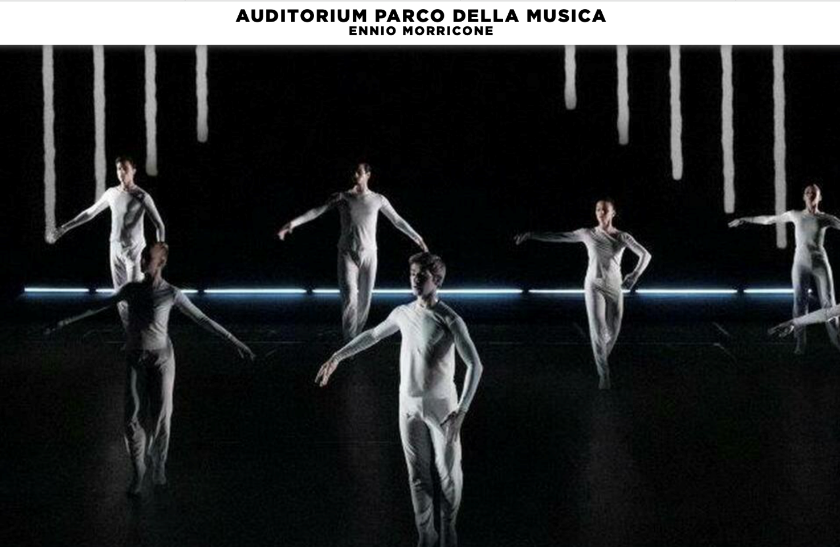
LUCINDA CHILDS
BOB WILSON
RELATIVE CALM
PRIMA RAPPRESENTAZIONE ASSOLUTA
SALA PETRASSI 17-18-19 GIUGNO ORE 20,00
Una macchina ipnotica di movimenti, suoni, immagini e luci in una matematica armonia di spazio e tempo.
È da più di mezzo secolo che Robert Wilson non smette di stupirci con la sua straripante creatività attraversando e contaminando tutti i linguaggi della contemporaneità.
Ad oltre 40 anni dall'opera iconica Einstein on the beach, Robert Wilson torna al lavoro con la leggendaria coreografa Lucinda Childs per Relative Calm, sulle musiche di John Adams, John Gibson e di Igor Stravinsky.
Relative Calm: a work in three parts è un’opera che riunisce due iconiche composizioni di Lucinda Childs che Wilson mette in scena con un set appena composto, illuminazione e proiezioni video e una creazione completamente nuova che li contrappone con un lavoro di musica classica, sulle note di John Adams, John Gibson e Igor Stravinsky.
In prima mondiale alla Sala Petrassi del Parco della Musica, questo nuovo spettacolo con 12 danzatori selezionati da Lucinda Childs è prodotto da Fondazione Musica per Roma insieme a Teatro Comunale di Bologna e Théatre Garonne\scène européenne di Toulouse con il supporto speciale del LAC Lugano Arte e Cultura e Le Parvis \ scène nationale Tarbes Pyrénées.
Il progetto e l’ideazione sono di Change Performing Arts.

PLATEA PRIMO SETTORE _ 80€
PLATEA SECONDO SETTORE _ 70€ ridotto 52.50
GALLERIA_ 60€ ridotto 35.00 solo il 18 e 19
GALLERIA PRIMA FILA CON BALAUSTRA _50€
Per prenotare: nome e cognome di tutti gli spettatori, un telefono ed una mail.
All’atto della prenotazione indicare l’appartenenza al CRAL AIDA AlmavivA.
Per informazioni e prenotazioni:
Alt Academy
06.4078867 – 06.4070056
393.9755236-3395932844
lietta@altacademy.it

